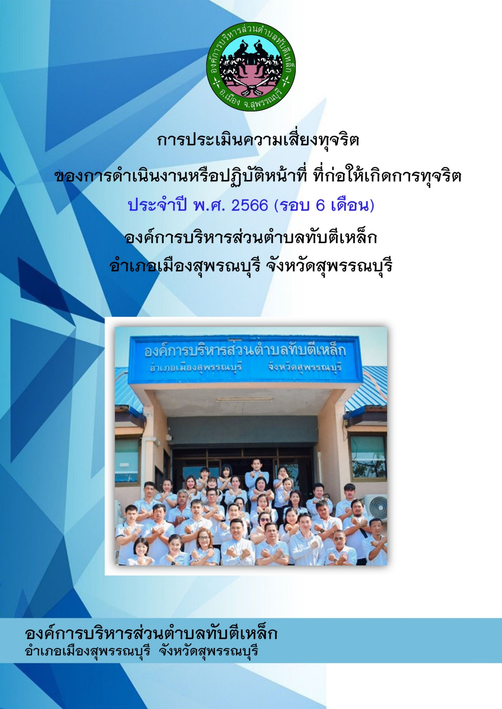

**การประเมินความเสี่ยงการทุจริต**

**1. วัตถุประสงค์การประเมินความเสี่ยงการทุจริต**

มาตรการป้องกันการทุจริตสามารถจะช่วยลดความเสี่ยงที่อาจก่อให้เกิดการทุจริตในองค์กรได้ ดังนั้น การประเมินความเสี่ยงด้านการทุจริต การออกแบบและการปฏิบัติงานตามมาตรการควบคุมภายในที่เหมาะสม จะช่วยลดความเสี่ยงด้านการทุจริต ตลอดจนการสร้างจิตสํานึกและค่านิยมในการต่อต้าน การทุจริตให้แก่ บุคลากรขององค์กรถือเป็นการป้องกันการเกิดการทุจริตในองค์กร ทั้งนี้ การนําเครื่องมือ ประเมินความเสี่ยง มาใช้ในองค์กรจะช่วยให้เป็นหลักประกันในระดับหนึ่งว่า การดำเนินการขององค์กรจะไม่มีการทุจริตหรือ  ในกรณีที่พบกับการทุจริตที่ไม่คาดคิดโอกาสที่จะประสบกับปัญหาน้อยกว่าองค์กรอื่น หรือหากเกิด  ความเสียหายขึ้นก็จะเป็นความเสียหายที่น้อยกว่าองค์กรที่ไม่มีการนําเครื่องมือประเมินความเสี่ยงมาใช้เพราะ ได้มีการเตรียมการป้องกันล่วงหน้าไว้โดยให้เป็นส่วนหนึ่งของการปฏิบัติงานประจำ ซึ่งไม่ใช่การเพิ่มภาระงาน แต่อย่างใดวัตถุประสงค์หลักของการประเมินความเสี่ยงการทุจริต เพื่อให้หน่วยงานภาครัฐมีมาตรการ  ระบบหรือแนวทางในการบริหารจัดการความเสี่ยงของการดําเนินงานที่อาจก่อให้เกิดการทุจริต ซึ่งเป็น  มาตรการป้องกันการทุจริตเชิงรุกที่มีประสิทธิภาพต่อไป

**2. การบริหารจัดการความเสี่ยงมีความแตกต่างจากการตรวจสอบภายในอย่างไร** การบริหารจัดการความเสี่ยง เป็นการทำงานในลักษณะที่ทุกภาระงานต้องประเมินความเสี่ยง  ก่อนปฏิบัติงานทุกครั้ง และแทรกกิจกรรมการตอบโต้ความเสี่ยงไว้ก่อนเริ่มปฏิบัติงานหลักตามภาระงานปกติ ของการเฝ้าระวังความเสี่ยงล่วงหน้าจากทุกภาระงานร่วมกันโดยเป็นส่วนหนึ่งของความรับผิดชอบปกติที่มีการ รับรู้และยอมรับจากผู้ที่เกี่ยวข้อง(ผู้นําส่งงานให้) เป็นลักษณะ Pre-Decision ส่วนการตรวจสอบภายในจะเป็น ลักษณะกำกับติดตามความเสี่ยงเป็นการสอบทาน เป็นลักษณะ Post-Decision

**3. กรอบการประเมินความเสี่ยงการทุจริต**

กรอบตามหลักของการควบคุมภายในองค์กร ตามมาตรฐาน COSO 2013 (Committee of  Sponsoring Organizations 2013) ซึ่งมาตรฐาน COSO เป็นมาตรฐานที่ได้รับการยอมรับมาตั้งแต่เริ่มออก ประกาศใช้เมื่อปี 1992 สําหรับมาตรฐาน COSO 2013 ประกอบด้วย 5 องค์ประกอบ 17 หลักการ ดังนี้ องค์ประกอบที่ 1 สภาพแวดล้อมการควบคุม(Control Environment)

หลักการที่ 1 องค์กรยึดหลักความซื่อตรงและจริยธรรม

หลักการที่ 2 คณะกรรมการแสดงออกถึงความรับผิดชอบต่อการกํากับดูแล

หลักการที่ 3 คณะกรรมการและฝ่ายบริหาร มีอํานาจการสั่งการชัดเจน

หลักการที่ 4 องค์กร จูงใจ รักษาไว้ และจูงใจพนักงาน

หลักการที่ 5 องค์กรผลักดันให้ทุกตําแหน่งรับผิดชอบต่อการควบคุมภายใน

**องค์ประกอบที่ 2 การประเมินความเสี่ยง(Risk Assessment)**

หลักการที่ 6 กําหนดเป้าหมายชัดเจน

หลักการที่ 7 ระบุและวิเคราะห์ความเสี่ยงอย่างครอบคลุม

หลักการที่ 8 พิจารณาโอกาสที่จะเกิดการทุจริต

หลักการที่ 9 ระบุและประเมินความเปลี่ยนแปลงที่จะกระทบต่อการควบคุมภายใน

//องค์ประกอบ...

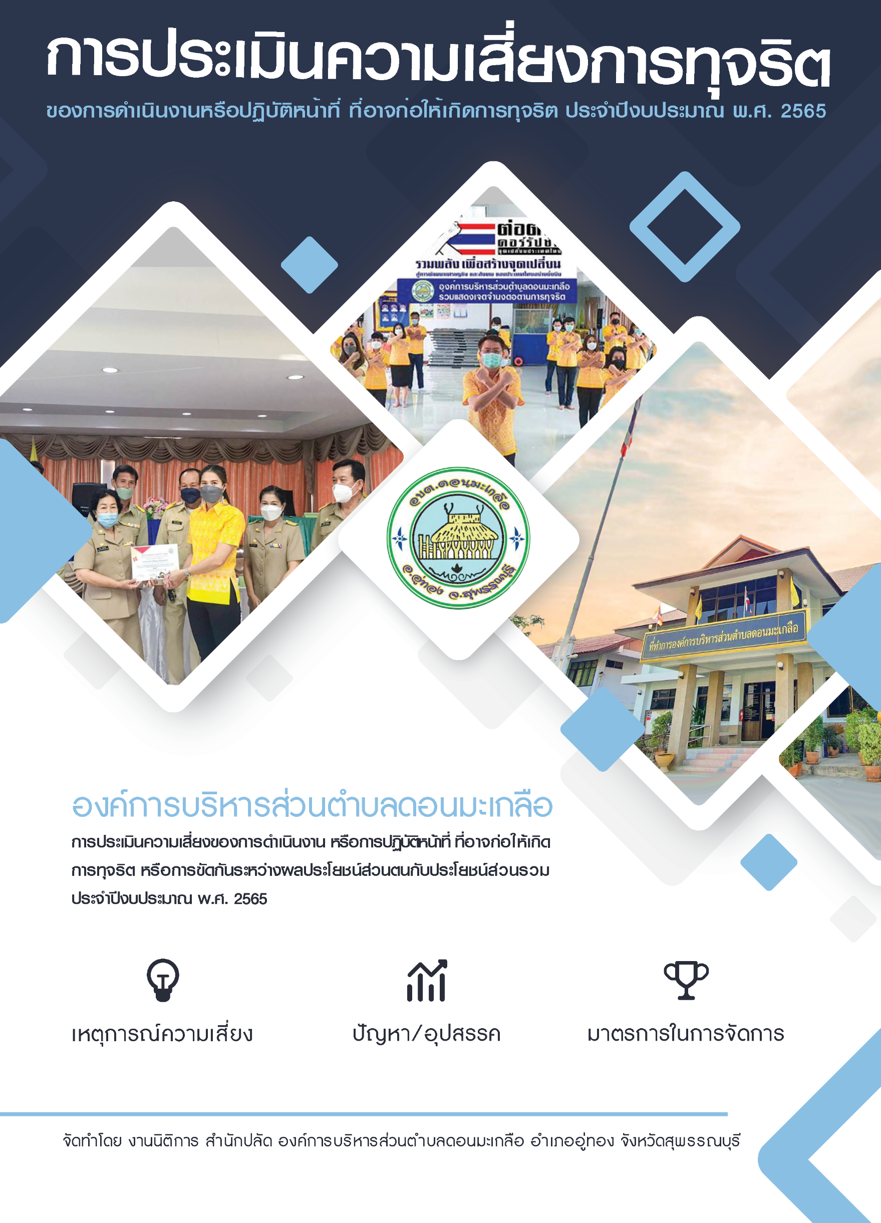- 2 –

**องค์ประกอบที่ 3 กิจกรรมการควบคุม(Control Activities)**

หลักการที่ 10 ควบคุมความเสี่ยงให้อยู่ในระดับที่ยอมรับได้

หลักการที่ 11 พัฒนาระบบเทคโนโลยีที่ใช้ในการควบคุม

หลักการที่ 12 ควบคุมให้นโยบายสามารถปฏิบัติได้

**องค์ประกอบที่ 4 สารสนเทศและการสื่อสาร(Information and Communication)**

หลักการที่ 13 องค์กรข้อมูลที่เกี่ยวข้องและมีคุณภาพ

หลักการที่ 14 มีการสื่อสารข้อมูลภายในองค์กร ให้การควบคุมภายในดําเนินต่อไปได้

หลักการที่ 15 มีการสื่อสารกับหน่วยงานภายนอก ในประเด็นที่อาจกระทบต่อการควบคุมภายใน

**องค์ประกอบที่ 5 กิจกรรมการกํากับติดตามและประเมินผล(Monitoring Activities)**

หลักการที่ 16 ติดตามและประเมินผลการควบคุมภายใน

หลักการที่ 17 ประเมินและสื่อสารข้อบกพร่องของการควบคุมภายในทันเวลาและเหมาะสม

ทั้งนี้องค์ประกอบการควบคุมภายในแต่ละองค์ประกอบและหลักการจะต้อง Present & Function  (มีอยู่จริงและนําไปปฏิบัติได้) อีกทั้งทำงานอย่างสอดคล้องและสัมพันธ์กัน จึงจะทำให้การควบคุมภายในมี ประสิทธิผล

**4. องค์ประกอบที่ทำให้เกิดการทุจริต**

องค์ประกอบหรือปัจจัยที่นําไปสู่การทุจริต ประกอบด้วย Pressure/Incentive หรือแรง กดดันหรือ แรงจูงใจ Opportunity หรือ โอกาส ซึ่งเกิดจากช่องโหว่ของระบบต่างๆ คุณภาพการควบคุมกํากับ ควบคุม ภายในขององค์กรมีจุดอ่อน และ Rationalization หรือ การหาเหตุผลสนับสนุนการกระทําตามทฤษฎี สามเหลี่ยมการทุจริต (Fraud Triangle)

**5. ขอบเขตประเมินความเสี่ยงการทุจริต**

องค์การบริหารส่วนตําบลทับตีเหล็ก จะแบ่งความเสี่ยงออกเป็น 3 ด้าน ดังนี้

5.1 ความเสี่ยงการทุจริตที่เกี่ยวข้องกับการพิจารณาอนุมัติ อนุญาต (เฉพาะหน่วยงานที่มีภารกิจ ให้บริการประชาชนอนุมัติ หรืออนุญาต ตามพระราชบัญญัติการอํานวยความสะดวกในการพิจารณา อนุญาต ของทางราชการ พ.ศ. 2558)

5.2 ความเสี่ยงการการทุจริตในความโปร่งใสของการใช้อํานาจและตําแหน่งหน้าที่ Opportunity

5.3 ความเสี่ยงการทุจริตในความโปร่งใสของการใช้จ่ายงบประมาณและการบริหารจัดการ ทรัพยากร ภาครัฐ Opportunity

**6. ขั้นตอนการประเมินความเสี่ยงการทุจริต มี 9 ขั้นตอน ดังนี้**

1. การะบุความเสี่ยง

2. การวิเคราะห์สถานะความเสี่ยง

3. เมทริกส์ระดับความเสี่ยง

4. การประเมินการควบคุมความเสี่ยง

5. แผนบริหารความเสี่ยง

//6. การจัดทำ...

- 3 -

6. การจัดทํารายงานผลการเฝ้าระวังความเสี่ยง

7. จัดทําระบบการบริหารความเสี่ยง

8. การจัดทํารายงานการบริหารความเสี่ยง

9. การรายงานผลการดําเนินงานตามแผนการบริหารความเสี่ยง

**การประเมินความเสี่ยงการทุจริตขององค์การบริหารส่วนตําบลทับตีเหล็กประจําปีงบประมาณ พ.ศ. 2565**

เหตุการณ์ความเสี่ยงด้านการทุจริตเกิดแล้วจะมีผลกระทบทางลบซึ่งปัญหามาจากสาเหตุต่างๆ การป้องกันการทุจริตคือการแก้ไขปัญหาการทุจริตที่ยั่งยืนซึ่งเป็นหน้าที่ความรับผิดชอบพนักงาน และผู้บริหารทุกคน และเป็นเจตจํานงของทุกองค์กรที่ร่วมต่อต้านการทุจริตทุกรูปแบบอันเป็นวาระเร่งด่วนของรัฐบาล การนําเครื่องมือประเมินความเสี่ยงทุจริตมาใช้ในองค์การบริหารส่วนตำบลทับตีเหล็ก โดยใช้แนวทางปฏิบัติตามคู่มือการประเมินความเสี่ยงการทุจริตจัดทำโดย งานนิติการ สำนักปลัด องค์การบริหารส่วนตําบลทับตีเหล็ก จะช่วยเป็นหลักประกันในระดับหนึ่งได้ว่าการดําเนินงานขององค์การบริหารส่วนตําบลทับตีเหล็ก จะไม่มีการทุจริตหรือใน กรณีที่พบการทุจริตที่ไม่คาดคิดโอกาสที่จะประสบปัญหาน้อยกว่าองค์กรอื่นหรือหากเกิดความเสียหายขึ้นก็จะ เป็นความเสียหายที่น้อยกว่าองค์กรที่ไม่มีการนําเครื่องมือประเมินความเสี่ยงการทุจริตมาใช้

**ปัญหาอุปสรรค**

องค์การบริหารส่วนตําบลทับตีเหล็ก ได้ดําเนินการป้องกันการดําเนินงานหรือการปฏิบัติหน้าที่ที่อาจก่อให้เกิดการทุจริตหรือก่อให้เกิดการขัดกันระหว่างผลประโยชน์ส่วนตนกับผลประโยชน์ส่วนรวมของ หน่วยงานผ่านกิจกรรมต่างๆ อีกทั้งบุคลากรมีความเสี่ยงในการปฏิบัติหน้าที่เพราะเจ้าหน้าที่ไม่มีความรู้ความ เข้าใจในเรื่องการป้องกันในการปฏิบัติหน้าที่

**ข้อเสนอแนะและแนวทางการแก้ปัญหา**

1.การสร้างจิตสํานึกและปลูกฝังให้บุคลากรมีคุณธรรมจริยธรรมไม่กระทําการทุจริตประพฤติ มิชอบได้ มีการประกาศแสดงเจตจํานงสุจริต เสริมสร้างคุณธรรมและความโปร่งใสในการบริหารงาน โดยนายกองค์การ บริหารส่วนตําบลทับตีเหล็ก ได้ประกาศเจตจํานงว่าจะเป็นแบบอย่างที่ดี มีความโปร่งใส ปราศจากการทุจริต เพื่อ เสริมสร้างคุณธรรม จริยธรรมและความโปร่งใส ในการบริหารงานขององค์การบริหารส่วนตําบลทับตีเหล็ก และ ให้คํามั่นที่จะนําพาคณะผู้บริหาร สมาชิกสภาองค์การบริหารส่วนตําบล พนักงานส่วนตําบล ครูและพนักงาน จ้าในสังกัดองค์การบริหารส่วนตําบลทับตีเหล็ก ทุกคนให้ปฏิบัติราชการด้วยความซื่อสัตย์ สุจริต ยุติธรรม ควบคู่ กับการบริหารจัดการที่มีประสิทธิภาพและร่วมมือ อํานวยความสะดวกแก่ประชาชน

2. กฎระเบียบและแนวปฏิบัติเกี่ยวกับการจัดซื้อจัดจ้างพัสดุ การเงินและบัญชี โดยที่ที่ในปัจจุบัน กฎระเบียบและข้อบังคับต่างๆ ที่เกี่ยวกับการเบิกจ่ายเงิน การจัดซื้อจัดจ้าง มีการปรับปรุงเปลี่ยนแปลงตาม นโยบาย ทําให้บุคลากรผู้ปฏิบัติงานขาดความรู้ความเข้าใจในเรื่องดังกล่าว ซึ่งอาจทําให้เกิดข้อผิดพลาดในการ ปฏิบัติงานได้ จึงได้จัดส่งเจ้าหน้าที่เกี่ยวกับการจัดซื้อจัดจ้าง การเงินและบัญชี พนักงานส่วนตำบล ทุกส่วน ราชการ เข้ารับการอบรมเพื่อลดข้อผิดพลาดจากการปฏิบัติงาน และลดโอกาสที่มีความเสี่ยงในเรื่อง ผลประโยชน์ทับซ้อนได้

- 4 –

3. การประเมินคุณธรรมและความโปร่งใสในการดําเนินงานของหน่วยงานภาครัฐ (Integrity and  Transparency Assessment : ITA ) เพื่อให้บุคลากรในสังกัดองค์การบริหารส่วนตําบลทับตีเหล็ก ได้เข้าใจ เกี่ยวกับเกณฑ์การประเมินและการยกระดับการทํางาน รวมทั้งเตรียมเอกสารหลักฐานประกอบการประเมินให้ สอดคล้องกับหลักเกณฑ์ จึงได้จัดส่งเจ้าหน้าที่ที่เกี่ยวข้องเข้าร่วมประชุมซักซ้อมทําความเข้าใจเรื่องดังกล่าว

4. การวิเคราะห์ความเสี่ยงเกี่ยวกับการดําเนินงานหรือการปฏิบัติหน้าที่ ที่อาจก่อให้เกิดการทุจริต หรือก่อให้เกิดการขัดกันระหว่างผลประโยชน์ส่วนตนกับผลประโยชน์ส่วนรวมของหน่วยงาน

4.1 การให้ความรู้ในรูปแบบต่างๆ ดังนี้

 4.4.1 การจัดทําคู่มือ ได้ทําคู่มือการพัฒนาส่งเสริมการปฏิบัติตามมาตรฐานทางจริยธรรมป้องกันการดําเนินงานหรือการปฏิบัติหน้าที่ ที่อาจก่อให้เกิดการทุจริตหรือก่อให้เกิดการขัดกันระหว่าง ผลประโยชน์ส่วนตนกับผลประโยชน์ส่วนรวมของหน่วยงาน เพื่อสร้างความเข้าใจแก่บุคลากรและให้หลีกเลี่ยง การกระทําที่เข้าข่ายผลประโยชน์ทับซ้อน โดยมีสาระสําคัญเกี่ยวกับแนวคิด/ความหมาย และสาระเกี่ยวกับ ประเภทหรือรูปแบบที่เข้าข่ายและกรณีตัวอย่างการทุจริตในรูปแบบต่างๆ

 4.4.2 การจัดการความรู้ (Knowledge management) โดยการนําเครื่องมือดังกล่าว ถ่ายทอด ผ่านกระบวนการแลกเปลี่ยนเรียนรู้ในการประชุมประจําเดือน และเผยแพร่ในเว็บไซด์ขององค์การบริหารส่วนตําบลทับตีเหล็ก

4.2 การวิเคราะห์ความเสี่ยงเกี่ยวกับการดําเนินงานหรือการปฏิบัติหน้าที่ ที่อาจก่อให้เกิดการทุจริต หรือก่อให้เกิดการขัดกันระหว่างผลประโยชน์ส่วนตนกับผลประโยชน์ส่วนรวมของหน่วยงาน จากการวิเคราะห์ ความเสี่ยงสามารถจําแนกระดับความเสี่ยงออกเป็น 7 ระดับ คือ ไม่มี ต่ำมาก ต่ำ กลาง สูง สูงมาก สูงสุด และ สามารถสรุปข้อมูลการวิเคราะห์ความเสี่ยงเกี่ยวกับการปฏิบัติงานที่อาจเกิดการวิเคราะห์ความเสี่ยงเกี่ยวกับ การดําเนินงานหรือการปฏิบัติหน้าที่ ที่อาจก่อให้เกิดการทุจริตหรือก่อให้เกิดการขัดกันระหว่างผลประโยชน์ ส่วนตนกับผลประโยชน์ส่วนรวมของหน่วยงานขององค์การบริหารส่วนตําบล ทับตีเหล็ก ประจําปีงบประมาณ  พ.ศ. 2565 **ตามแบบรายงาน/แผนการประเมินความเสี่ยงการทุจริต ประจําปีงบประมาณพ.ศ. 2565 การประเมินความเสี่ยงทุจริตของ องค์การบริหารส่วนตําบลทับตีเหล็ก อําเภอเมืองสุพรรณบุรี จังหวัดสุพรรณบุรี .**

**แบบรายงาน/แผนการประเมินความเสี่ยงการทุจริต ประจำปีงบประมาณ พ.ศ.2565**

**การประเมินความเสี่ยงทุจริตของ องค์การบริหารส่วนตำบลทับตีเหล็ก อำเภอเมืองสุพรรณบุรี จังหวัดสุพรรณบุรี**

|  |  |  |  |  |  |  |  |  |  |  |  |  |  |  |
| --- | --- | --- | --- | --- | --- | --- | --- | --- | --- | --- | --- | --- | --- | --- |
| **ที่** | **โครงการ/**  **กิจกรรม** | **ประเด็นขั้นตอน/**  **กระบวนการ**  **ดำเนินงาน** | **เหตุการณ์ความเสี่ยง ที่อาจจะเกิดขึ้น** | **ปัจจัยเสี่ยงที่อาจมี ผลกระทบ/กระตุ้น  ให้เกิดการทุจริต** | **การควบคุม/ระเบียบ ที่เกี่ยวข้อง** | **ประเมินระดับของความเสี่ยง** | | | | | | | **มาตรการป้องกันเพื่อไม่เกิดการทุจริต** | **ตัวชี้วัด**  **ผลสำเร็จ** |
| **ไม่**  **มี** | **ต่ำ**  **มาก** | **ต่ำ** | **กลาง** | **สูง** | **สูง**  **มาก** | **สูงสุด** |
| 1 |  | **การจัดเก็บเงินรายได้** การรับ - ส่ง เงินหน่วยงานภายใต้สังกัด องค์การบริหารส่วน ตำบลทับตีเหล็ก ไม่ถูกต้อง  ไม่เป็นไปตามระเบียบ และหนังสือสั่งการที่ เกี่ยวข้อง | ผู้ปฏิบัติงาน การรับ -ส่งรายรับ ของศูนย์พัฒนา เด็กเล็กทับตีเหล็ก เป็นบุคคลเพียง คนเดียว ซึ่งเห็นว่า ไม่ปลอดภัย แก่เงิน  ที่ รับ – ส่ง | 1. ไม่มีการแบ่งหน้าที่ ระหว่างผู้รับเงิน และ ผู้ส่งเงิน  2. ผู้ปฏิบัติงาน มีปัญหาการเงิน  3.ผู้บังคับบัญชา  ไว้วางใจ ขาดการ ควบคุม ตรวจสอบ  กำกับ ดูแลอย่างใกล้ชิด | กฎหมาย ระเบียบ  หนังสือสั่งการ  ที่เกี่ยวข้อง  1. ระเบียบ  กระทรวงมหาดไทย ว่าด้วยการรับเงิน การเบิกจ่ายเงิน  การฝากเงิน  การเก็บรักษาเงิน และ การตรวจเงิน ของ องค์กรปกครองส่วน ท้องถิ่น พ.ศ. 2547  และที่แก้ไขเพิ่มเติมถึง (ฉบับที่ 4) พ.ศ.  2561 ข้อ 35  2. ระเบียบ กระทรวง มหาดไทย  ว่าด้วยรายได้และการ จ่ายเงินของ สถานศึกษาสังกัด  องค์กรปกครองส่วน ท้องถิ่น พ.ศ. ๒๕๖๒ ข้อ 16 และข้อ 22 |  |  |  |  | ✓ |  |  | 1. ดำเนินการแต่งตั้ง เจ้าหน้าที่ รับ - ส่ง เงิน ของศูนย์พัฒนา เด็กเล็ก ให้ถูกต้อง เป็นไปตามระเบียบ ฯ  2. ผู้บังคับบัญชา ต้อง ควบคุม กำกับ ดูแล ตรวจสอบ การปฏิบัติงานของ เจ้าหน้าที่ รับ - ส่ง เงิน ให้เป็นไปตาม ระเบียบ อย่างเคร่งครัด | จำนวนเรื่องร้อง เรื่องเกี่ยวกับการยักยอกเงินหน่วยงานภายใต้สังกัด องค์การบริหาร ส่วนตำบล  ทับตีเหล็ก |

**หน่วยงานผู้รับผิดชอบประเมินความเสี่ยง กองการศึกษา ศาสนา และวัฒนธรรม องค์การบริหารส่วนตำบลทับตีเหล็ก**

**ผู้รายงาน นางสาวกิ่งแก้ว กรรณเลขา ตำแหน่งนิติกรปฏิบัติการ**

|  |  |  |  |  |  |  |  |  |  |  |  |  |  |  |
| --- | --- | --- | --- | --- | --- | --- | --- | --- | --- | --- | --- | --- | --- | --- |
| **ที่** | **โครงการ/**  **กิจกรรม** | **ประเด็นขั้นตอน/**  **กระบวนการ**  **ดำเนินงาน** | **เหตุการณ์ความเสี่ยง ที่อาจจะเกิดขึ้น** | **ปัจจัยเสี่ยงที่อาจมี ผลกระทบ/กระตุ้น  ให้เกิดการทุจริต** | **การควบคุม/ระเบียบ ที่เกี่ยวข้อง** | **ประเมินระดับของความเสี่ยง** | | | | | | | **มาตรการป้องกันเพื่อไม่เกิดการทุจริต** | **ตัวชี้วัด**  **ผลสำเร็จ** |
| **ไม่**  **มี** | **ต่ำ**  **มาก** | **ต่ำ** | **กลาง** | **สูง** | **สูง**  **มาก** | **สูงสุด** |
| 2 |  | การดําเนินการจัดซื้อจัดจาง และจัดหาพัสดุ การดำเนินการที่ไม่เปิดเผยการดำเนินการให้ประชาชนทั่วไปทราบอย่างทั่วถึงครบถ้วน ไม่เป็นไปตามระเบียบข้อกฎหมายที่กำหนด | ผู้ประกอบการไม่ทราบการดําเนินการจัดซื้อจัดจาง เป็นเหตุให้ไม่อาจใช้สิทธิโดยชอบตามกฎหมาย | 1.ผู้ปฏิบัติงาน รู้จักเป็นการส่วนตัวหรือมีส่วนได้เสียกับผู้ประกอบการ  2.ผู้บังคับบัญชา ไว้วางใจ ขาดการ ควบคุม ตรวจสอบ กำกับ ดูแลอย่างใกล้ชิด | กฎหมาย ระเบียบ  หนังสือสั่งการ  ที่เกี่ยวข้อง  ระเบียบกระทรวงการคลังว่าด้วยการจัดซื้อจัดจ้างและการบริหารพัสดุภาครัฐ พ.ศ. ๒๕๖๐  ข้อ 35 42 46 115 |  |  |  |  | ✓ |  |  | 1. ดำเนินการแต่งตั้ง เจ้าหน้าที่ เผยแพร่ดำเนินการการดําเนินการจัดซื้อจัดจาง และจัดหาพัสดุโดยตรง ให้ถูกต้อง เป็นไปตามระเบียบ ฯ  2. ผู้บังคับบัญชา ต้อง ควบคุม กำกับ ดูแล ตรวจสอบ การปฏิบัติงานของ ผู้ได้รับการแต่งตั้ง ให้เป็นไปตาม ระเบียบ อย่างเคร่งครัด | จำนวนเรื่องร้อง เรื่องเกี่ยวกับดำเนินการจัดซื้อจัดจ้างและจัดหาพัสดุไม่เป้นไปตามระเบียบภายใต้สังกัด องค์การบริหาร ส่วนตำบล  ทับตีเหล็ก |

**หน่วยงานผู้รับผิดชอบประเมินความเสี่ยง กองคลัง องค์การบริหารส่วนตำบลทับตีเหล็ก**

**ผู้รายงาน นางสาวกิ่งแก้ว กรรณเลขา ตำแหน่งนิติกรปฏิบัติการ**